**USP – São Carlos**

**Algoritmo e Estrutura de Dados I**

**(SCC - 502)**

**Trabalho 2:**

**TwitBear**

**Professor Thiago Pardo**

**Alunos:**

Daniele Hidalgo Boscolo n° USP 7986625

Eduardo Sigrist Ciciliato n° USP 7986542

Hiero Martinelli n° USP 7986646

**Rede Social – Terminal**

**Objetivos:**

O objetivo do trabalho era desenvolver uma cópia da rede social Twitter utilizando para isso, árvores AVL para guardar os nomes dos usuários e as mensagens postadas por eles. Como as árvores AVL se autobalanceiam, temos um tempo de busca menor para encontrar as mensagens e usuários, de modo que isso otimiza o nosso programa.

**Estruturas de Dados utilizadas:**

- Árvore AVL

É uma árvore de busca binária auto-balanceada. Em tal árvore, as alturas das duas sub-árvores a partir de cada nó difere no máximo em uma unidade. As operações de busca, inserção e remoção de elementos possuem complexidade O( log2 n ).

Por isso, utilizamos uma árvore AVL para guardar os usuários e outra para as mensagens postadas de forma ordenada e para que a busca fosse mais rápida que numa busca em outros tipos de estruturas.

**O programa:**

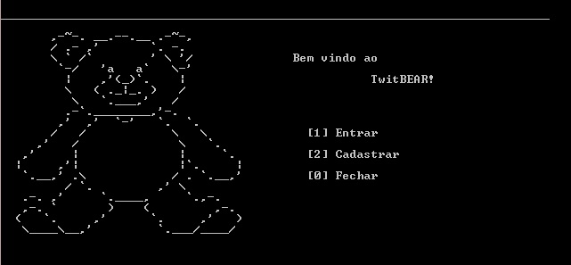Esta é a tela principal do programa, nela o usuário pode se cadastrar, ou se já houver cadastro poderá entrar no TwitBear.

Após o usuário logar no sistema, aparecerá esta tela onde poderá utilizar todas as funções do programa. Como postar, ver, remover e buscar mensagens. Veja:

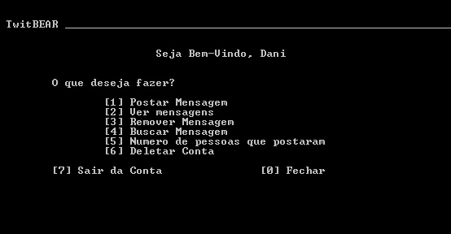

O usuário poderá também ver todas as mensagens que ele postou:

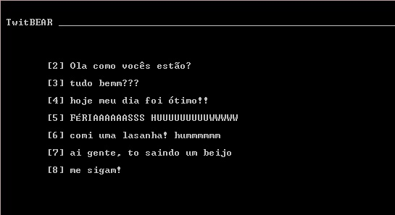

**Compilação:**

O compilador utilizado foi o GCC no programa Code::Blocks. Não foi usado nenhuma biblioteca nova, apenas a <stdio.h> e <stdlib.h>.

Foi testado apenas no Windows 8.

**Conclusão:**

Este trabalho foi um desafio para nós em fazermos todas as funções solicitadas funcionarem, devido aos ponteiros e a lógica também.

Foi um ótimo projeto onde pudermo aperfeiçoar nossos conhecimentos e finalizarmos bem a matéria Algoritmos e Estruturas de Dados I.